4.3 Технология Proxy

Прокси-сервер
Прокси-сервер (англ. proxy — «представитель» или «уполномоченный») — промежуточный сервер в компьютерных сетях, выполняющий роль посредника между пользователем и целевым сервером и позволяющий клиентам выполнять косвенные запросы к другим сетевым службам и получать ответы. Прокси-сервер становится представителем ваших интересов в сетях.
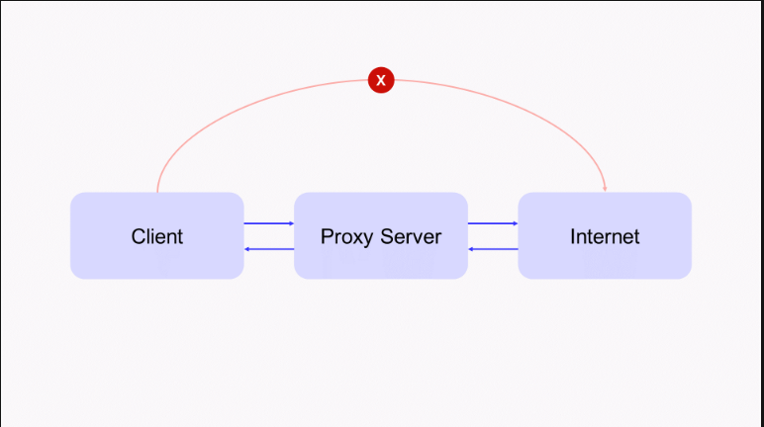Прокси-серверы используют для обхода блокировок. Когда клиент не может подключиться напрямую к серверу, он просит прокси-сервер (представителя) сделать запрос за него, а тот передаёт информацию обратно клиенту. Порой прокси-серверы берут на себя несколько функций, например файлового сервера или межсетевого экрана.
Proxy была первой технологией, которая спасала пользователей от исчерпания адресов в протоколе IPv4. Задумка состояла в том, что если поставить в офисе сервер, который будет объединять в себе все устройства и сам запрашивать информацию от сервера в интернете, то внутри сети можно будет работать на MAC-адресах, а выходить в интернет — с одним белым IP на сервере.
Тем не менее от технологии отказались, так как объединение всех запросов в одной точке не самое безопасное решение, особенно на MAC-адресах, которые возможно контролировать только через банальный учёт (сопоставляя номера).
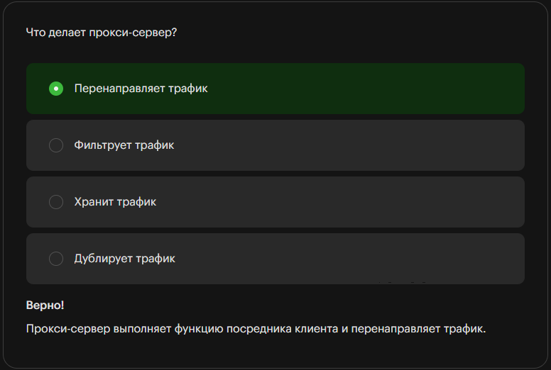

Почему Proxy был поглощён VPN
Как мы говорили ранее, технология Proxy нужна для обхода блокировок, который происходит благодаря подмене адресов через сервер-посредник. А технология VPN нужна для работы с шифрованными и скрытыми туннелями в сети.
Существует максимально анонимная часть сети, которая составляет более 99% от всего содержимого в интернете. Эта цифра может сначала не впечатлить, но ваше мнение точно изменится, если вы узнаете, что при обычном поиске информации поисковик показывает вам только 1% от всей информации в Сети.
Для доступа к глубокому интернету используется браузер Tor, позволяющий получить доступ к ресурсам, которые запрещены во всём мире.
Tor Browser использует сеть Tor для защиты конфиденциальности и анонимности. Использование сети Tor имеет две основных особенности:
- Провайдер и человек посередине сети (наблюдатель) не могут отслеживать ваши действия, включая названия и адреса посещаемых сайтов. При этом сама связь с сетью Tor будет отображаться.
- Владельцы сайтов и провайдеры не смогут вас идентифицировать, поскольку вместо реального IP-адреса они будут видеть адрес в сети Tor.
На схеме представлен принцип работы браузера, обеспечивающего максимальную анонимность.
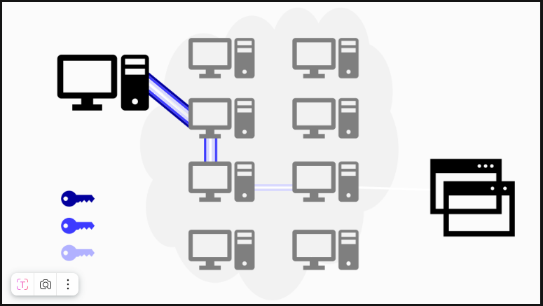
Tor — сеть виртуальных прокси-серверов и туннелей, позволяющих повысить приватность и безопасность в интернете. Tor направляет ваш трафик через три выбираемых случайным способом сервера (ретранслятора). Последний узел в цепочке называется выходным узлом, он пересылает ваш трафик в открытый интернет.
На представленной картинке видно, как пользователь посещает разные сайты через Tor. Зелёные компьютеры посередине — узлы сети Tor. Три ключа — уровни шифрования между пользователем и каждым узлом.
Благодаря этим процессам работа через браузер становится анонимной, но и весьма медленной.
Когда возникла задача создать простое решение для обхода блокировки запрещённых ресурсов, IT-специалисты разработали прямой аналог браузера, но с несколькими изменениями:
- Сеть стала состоять из одного дополнительного прокси-сервера с оплаченным к нему доступом.
- Вместо трёх разных ключей шифрования, как на картинке, где один туннель накладывается на другой, сделали только один туннель.
Такое решение привело к нескольким последствиям:
- Благодаря выделенному прокси-серверу пользователи получили возможность подключаться к запрещённым ресурсам, однако весь пересылаемый трафик стал полностью открыт для компании, которая предоставляет услугу, из-за чего пользователи потеряли возможность оставаться анонимными.
- Поскольку компании не могут предлагать продукты, предоставляющие доступ к запрещённым ресурсам, они начали продавать услугу VPN-соединений, которая стала позиционироваться как способ повышения безопасности. Однако это не совсем верно. Человек извне действительно не сможет расшифровать ваши данные, но компания, которая поставляет услуги, — вполне. Ведь данные приходят к поставщику в незашифрованном виде, и именно их он впоследствии и шифрует. Так что всерьёз говорить о безопасности едва ли возможно.
- Результатом действий компаний по объединению в одном продукте технологий Proxy и VPN стало то, что именно последняя стала ассоциироваться с доступом к запрещённому ресурсу, тогда как настоящей «мишенью» при блокировке со стороны государства является технология Proxy. Но поскольку поставщики услуг не продают её в чистом виде, то под запрет попадают VPN-сервисы.
Важно отметить, что шифрование обеспечивается VPN-соединением, а Tor только настраивает пути связи.
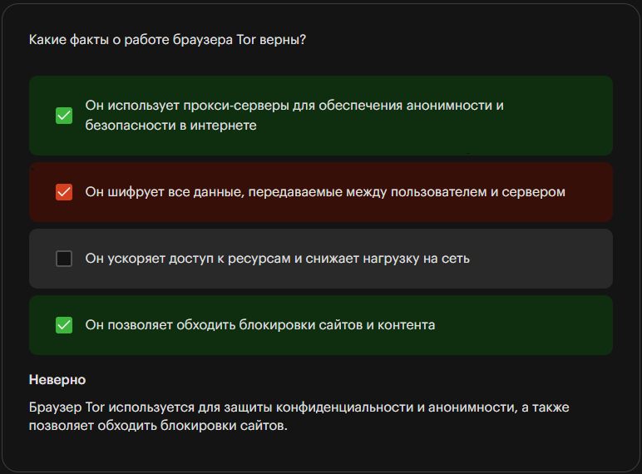

Выводы
Из этого материала вы узнали:
- что такое технология Proxy,
- как она работает,
- почему стали блокировать VPN-сервисы и какую роль в этом сыграла технология Proxy.
Далее вы продолжите знакомство с технологией VPN.

